Принято  Методический совет  Протокол № ___ от ______ | Утверждаю  Директор МАОУ СОШ № 10 _____/ ______/  Приказ № ___от ___________

Контрольно-измерительные материалы по литературе 10 класс (углубленный уровень)

Составитель: Дряхлова Е.Н., учитель русского языка и литературы высшей квалификационной категории

г. Чайковский, 2024-25 уч. год
Промежуточная аттестация по литературе (углубленный уровень), 10 класс
Пояснительная записка
Цель: проверка уровня теоретических знаний по предмету и практических умений обучающихся.
КИМ состоит из двух частей: 1 часть – 10 вопросов с кратким ответом, 2 часть – 2 задания с развернутым ответом ограниченного объема (5-10 предложений).
Задания контрольной работы ориентированы на проверку содержания изученных произведений, особенностей творчества поэтов и писателей-классиков, особенностей литературных направлений, основных теоретико-литературных понятий.
Проверяемые виды деятельности:
- Определять род и жанр произведения.
- Определять средства художественной изобразительности, стихотворный размер
- Определять название изученных произведений и их содержание
- Сопоставлять, самостоятельно определяя основания для сопоставления, ранжировать объекты
- Писать сочинение на литературную тему малого объема
- Аргументировано формулировать свое отношение к прочитанному.
На выполнение контрольной работы отводится 90 минут.

Инструкция по выполнению работы
Контрольная работа по литературе состоит из 2 частей. На ее выполнение даётся 90 минут.
1 часть контрольной работы включает 9 заданий, требующих краткого ответа (слова или сочетание слов, набор цифр). Для экономии времени при выполнении заданий пропускайте те из них, которые вызывают у вас затруднение: к ним вы сможете вернуться после выполнения всей работы, если останется время.
Задания части 2 требуют развёрнутого аргументированного ответа ограниченного объема в жанре сочинения. Выполняя это задание, постарайтесь сформулировать прямой ответ на поставленный вопрос (в объеме 5 – 10 предложений), избегая пространных вступлений и характеристик. Указание на объем условно. Отвечая на 1 вопрос, аргументируйте свои суждения, опираясь на анализ текста, не искажайте авторской позиции, не допускайте фактических и логических ошибок. Отвечая на 2 вопрос, подберите одно произведение отечественной классики; укажите название произведения и фамилию автора и прокомментируйте свой выбор в заданном направлении анализа. Соблюдайте нормы литературной письменной речи, записывайте ответы аккуратно, разборчивым почерком.
За выполнение различных по сложности заданий даётся один или более баллов. Баллы, полученные вами за выполненные задания, суммируются. Постарайтесь выполнить как можно больше заданий и набрать наибольшее количество баллов.
Максимальное количество баллов 25
Ставится оценка «5» - 25-20 баллов
«4» - 19-13 баллов
«3» - 12- 6 баллов
«2» - ниже 6 баллов

Демонстрационный вариант
Часть I
- Выберите правильную последовательность смены одного литературного направления другим.
а) романтизм, сентиментализм, реализм, классицизм
б) классицизм, сентиментализм, романтизм, реализм
в) классицизм, реализм, сентиментализм, романтизм
г) сентиментализм, классицизм, реализм, романтизм
- Соотнесите название произведения и его жанр
А. «Silentium» Ф.И.Тютчев 1. Очерк
Б «Бесприданница» . А.Н.Островский 2. Лирическое стихотворение
В. «Леди Макбет Мценского уезда» Н.С.Лесков 3. Драма
Г. «Дворянское гнездо» И. С.Тургенев 4. Повесть
5. Роман

- Установите соответствие между героями и их дальнейшей судьбой:
А. Катерина Кабанова 1. Умирает в молодом возрасте от заражения
Б. Евгений Базаров 2. Бросается с обрыва в Волгу
В. Лариса Огудалова 3. Участвует в деятельности тайных обществ
Г. Андрей Штольц 4. Трагически погибает
5. Удачно женится

- Установите соответствие между героями и высказываниями
А. Кулигин 1. «Природа не храм, а мастерская»
Б. Евгений Базаров 2. «Тело ее здесь, возьмите его; а душа теперь не ваша»
В. Штольц 3. «Староста твой мошенник… а ты веришь ему»
4. «Жизнь прожить, не мутовку облизать»

- Установите соответствие между произведением и местом действия
А. «Гроза» А.Н.Островский 1. Петербург
Б. «Обломов» И.А.Гончаров 2. Калинов
В. «Леди Макбет Мценского уезда» Н.С.Лесков 3. Москва
4. Орловская губерния

6. Продолжите цепочку: Базаров – Кукшина, Ситников ; Дикой - …
7. Соотнесите имя поэта и название стихотворения
А. Ф.И.Тютчев 1. «Несжатая полоса»
Б. А.А.Фет 2. «Фонтан»
В. Н.А.Некрасов 3. «Я пришел к тебе с приветом»
4. «Я помню чудное мгновенье»

8. Укажите, какой художественный прием использован в следующих строчках:
А. О письма женщины, нам милой!
От вас восторгам нет числа… (Н.А.Некрасов)
Б. Целый день спят ночные цветы,
Но лишь солнце за рощу зайдёт,
Раскрываются тихо листы,
И я слышу, как сердце цветет (А.А.Фет)
В. И сладкий трепет, как струя,
По жилам пробежал природы (Ф.И.Тютчев)
9. Определите стихотворный размер стихотворений
А. Я помню время золотое,
Я помню сердцу милый край (Ф.И.Тютчев)
Б. Шепот, робкое дыханье,
Трели соловья (А.А.Фет)
В. Ты живо; ты дышишь; смятенной любовью,
Тревожною думой наполнено ты (В.А.Жуковский)

Часть II
- Что дало основание отнести стихотворение Ф.И.Тютчева к философской поэзии?
С поляны коршун поднялся,
Высоко к небу он взвился;
Всё выше, дале вьётся он,
И вот ушёл за небосклон.

Природа-мать ему дала
Два мощных, два живых крыла —
А я здесь в поте и в пыли,
Я, царь земли, прирос к земли!..

- Кто из русских писателей обращался в своем творчестве к теме взаимоотношений поколений и в чем это произведение можно сопоставить с романом И.С.Тургенева «Отцы и дети»?

Ответы
- Б
- А2 Б3 В1 Г5
- А2 Б1 В4 Г5
- А2 Б1 В3
- А2 Б1 В4
- Кудряш
- А2 Б3 В1
- Риторическое обращение, метафора, сравнение
- Ямб, хорей, амфибрахий

Критерии оценивания задания 1 части II

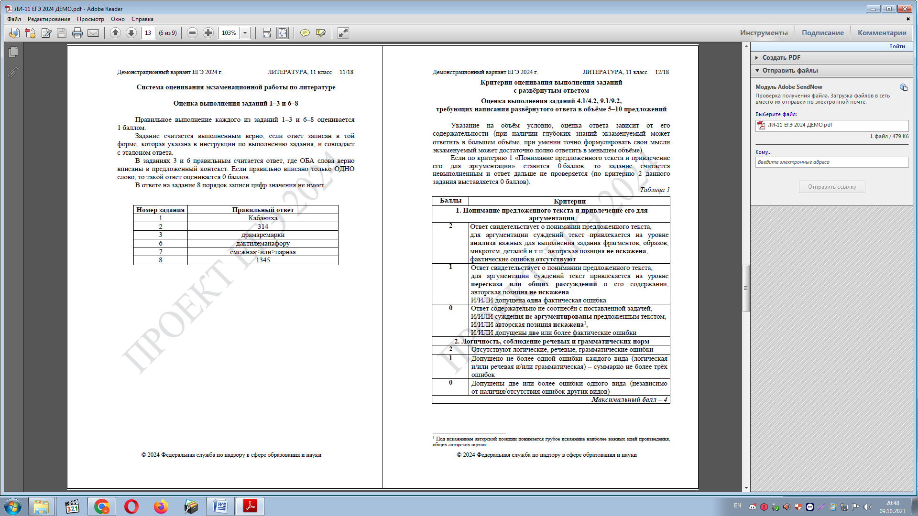

Критерии оценивания задания 2 части II

